https://doi.org/10.23913/ride.v14i28.1881
Artículos científicos
Actuales tendencias globales sobre estrategias para el fomento de
habilidades de emprendimiento en estudiantes de educación secundaria y superior
Trends in promoting entrepreneurship skills in secondary and higher education students
Tendências globais atuais sobre estratégias para promover
competências de empreendedorismo em estudantes do ensino secundário e superior

Juan Alberto Arias Camarena
Universidad César Vallejo, Perú
jariascam@ucvvirtual.edu.pe
https://orcid.org/0000-0002-1286-5170
Lucio Wilfredo Colque Quispe
Universidad César Vallejo, Perú
lcolquequ@ucvvirtual.edu.pe
https://orcid.org/0009-0008-0220-920X

Resumen
La promoción de habilidades emprendedoras desde la etapa estudiantil es crucial para el desarrollo económico, ya que garantiza el crecimiento del tejido empresarial del país. Por esta razón, varios Estados de la región han destinado recursos educativos para cultivar estas habilidades en estudiantes universitarios y de secundaria con el propósito de integrarlos en el progreso nacional. En otras palabras, la educación emprendedora fomenta actitudes y comportamientos creativos entre los estudiantes, lo que sirve para optimizar su capacidad para desenvolverse en un entorno empresarial. Explicado lo anterior, el objetivo de este estudio es investigar las estrategias utilizadas para promover dichas prácticas en estudiantes de educación secundaria y superior. Para ello, se realizó una revisión sistemática utilizando la base de datos Scopus. Tras aplicar criterios de inclusión y exclusión, se identificaron 19 artículos publicados entre 2015 y 2023. Los resultados indican que el 52.6 % de las estrategias para fomentar habilidades emprendedoras se basan en el currículo regular, mientras que el 15.8 % se apoya en actividades extracurriculares. Asimismo, se observa una tendencia en la educación secundaria hacia el desarrollo de actividades extracurriculares como centros escolares de negocios, talleres de emprendimiento y prácticas preprofesionales, mientras que en la educación superior las estrategias incluyen incubadoras de emprendimiento y voluntariados.
Palabras clave: currículo, desarrollo de habilidades, emprendimiento, escuelas secundarias, universidades.

Abstract
The promotion of entrepreneurship skills from student times is essential for the economy, because it ensures the increase of the country's business base. Hence, some States in the region have invested in educational resources so that entrepreneurial skills are developed in university and high school students; this with the purpose of involving them in the development of the country. Entrepreneurial education stimulates students' creative attitudes and behaviors to improve their ability to function in a business environment. Thus, the objective of this study is to know the strategies used to promote these practices in secondary and higher education students. For this purpose, a systematic review was used as a methodology, consulting the Scopus database, which, subsequently, with exclusion and inclusion strategies, this process yielding 19 articles published from 2015 to 2023. The results achieved reveal that 52.6% of the Strategies for the promotion of entrepreneurial skills are based on the regular curriculum, while 15.8% are based on extracurricular activities. It was concluded that, at the secondary education level, trends are directed towards the development of extracurricular activities such as business schools and entrepreneurship workshops, as well as pre-professional practices, entrepreneurship incubators and volunteering in the case of higher education.
Keywords: Curriculum, skills development, entrepreneurs, high schools, universities.

Resumo
A promoção de competências empreendedoras desde a fase estudantil é crucial para o desenvolvimento económico, uma vez que garante o crescimento do tecido empresarial do país. Por esta razão, vários Estados da região destinaram recursos educativos para cultivar estas competências em estudantes universitários e do ensino secundário, com o objectivo de integrá-las no progresso nacional. Por outras palavras, a educação empreendedora promove atitudes e comportamentos criativos entre os alunos, o que serve para optimizar a sua capacidade de funcionar num ambiente de negócios. Com o exposto, o objetivo deste estudo é investigar as estratégias utilizadas para promover essas práticas em estudantes do ensino secundário e superior. Para tanto, foi realizada uma revisão sistemática utilizando a base de dados Scopus. Após a aplicação dos critérios de inclusão e exclusão, foram identificados 19 artigos publicados entre 2015 e 2023. Os resultados indicam que 52,6% das estratégias de promoção de competências empreendedoras baseiam-se no currículo regular, enquanto 15,8% são apoiadas em atividades extracurriculares. Da mesma forma, observa-se no ensino secundário uma tendência para o desenvolvimento de atividades extracurriculares como centros escolares de negócios, oficinas de empreendedorismo e estágios pré-profissionais, enquanto no ensino superior as estratégias incluem incubadoras de empreendedorismo e voluntariado.
Palavras-chave: currículo, desenvolvimento de competências, empreendedorismo, escolas secundárias, universidades.
Fecha Recepción: Septiembre 2023 Fecha Aceptación: Abril 2024

Introducción
Las empresas son el motor de la economía, ya que la prosperidad de una sociedad está estrechamente ligada a su base industrial, de ahí que se pueda indicar que cuanto más robusta sea esta más próspera será dicha sociedad (Angheluță et al., 2020). Sin embargo, para lograr el desarrollo de una empresa se requiere de emprendedores, los cuales deben contar con una serie de capacidades innatas, formación y conocimiento empírico que les permita crear de manera exitosa determinado negocio o producto (Calanchez et al., 2022). Esta iniciativa, además, demanda madurez, responsabilidad e independencia del emprendedor, así como conocimiento, gestión y participación de los actores sociales en su contexto (Baena-Luna et al., 2020).
Al respecto, diversos estudios han subrayado el papel esencial del emprendimiento en la generación de oportunidades laborales, el incremento de la eficiencia económica, la implementación de modelos de gestión innovadores y la mejora del bienestar social (Malach y Kristová, 2017; Morakinyo y Akinsola, 2019; Musthan, 2019). Por ello, los gobiernos han dirigido considerables esfuerzos y recursos hacia el fomento de destrezas emprendedoras en estudiantes de educación media y superior con el propósito de integrarlos al crecimiento continuo del país. Es decir, la educación emprendedora procura fomentar actitudes y comportamientos creativos entre los estudiantes, de modo que puedan optimizar su capacidad para desenvolverse en un entorno empresarial (Alqahtani, 2023).
Según el Instituto Provincial de Formación Laboral del Gobierno de la Provincia de Buenos Aires (s. f.), las habilidades para emprender se refieren a “la capacidad de planificar, evaluar y tomar decisiones con respecto a un proyecto productivo o en su sentido estricto como la capacidad de generar actividades económicas autónomas (sean individuales, familiares o asociativas) que sean rentables y sostenibles en el tiempo” (p. 2).
En cambio, las habilidades de emprendimiento, según Lazear (2005), son aquellas necesarias para crear una nueva organización, ya que permiten identificar y generar oportunidades de negocios, la búsqueda de beneficios económicos y sociales, tanto en trabajo individual como en equipo, así como la capacidad de innovar y combinar talentos. En otras palabras, representan las características individuales y personales relacionadas con ciertas aptitudes y rasgos de personalidad que, cuando se desarrollan y se ejecutan, permiten asimilar conocimientos y aprendizajes de manera significativa para resolver problemas de manera exitosa (Lozano et al., 2023). Las habilidades de emprendimiento son clasificadas por Toapanta-Mendoza et al. (2022) como habilidades técnicas, habilidades de gestión empresarial y habilidades emprendedoras personales.
Dada la importancia de este tema, se han generado diversos debates socioeducativos que se centran en la necesidad de una formación para el empleo (Pañellas et al., 2023) que permita hallar soluciones y promover las competencias de los alumnos para desenvolverse eficientemente en el ámbito laboral. Por tal motivo, diferentes sectores integrados por sociólogos, economistas y docentes han trabajado en conjunto para explicar la relación entre educación y empleo (Valle et al., 2021).
Ahora bien, en las sociedades de economías avanzadas se reconoce que el emprendedor no nace, sino que se forma mediante la adquisición, retención, generalización, articulación y aplicación de conocimientos, habilidades y actitudes que pueden ser fomentadas mediante cursos o experiencias personales y profesionales (Chaerudin y Hartati, 2018). Esto quiere decir que formar un emprendedor no solo demanda enfocarse en el dominio cognitivo, sino también en los dominios afectivo, conductual y contextual, ya que algunas competencias emprendedoras solo se adquieren mediante la reflexión crítica sobre experiencias prácticas de éxito y fracaso, así como mediante el compromiso emocional en el cambio y la reorientación de comportamientos (Ferreira et al., 2022).
Por lo tanto, se debe describir el emprendimiento a nivel educativo como un fenómeno formativo, dado que se encuentra entre las diversas aspiraciones de los jóvenes para alcanzar su independencia (Arteaga y Valencia, 2022). Con este propósito en mente, resulta fundamental incluir el emprendimiento como una competencia que debe ser promovida y como un área obligatoria en los planes de estudio, tanto a nivel secundario como universitario, para facilitar una transición más fluida entre la formación formal y la realidad laboral.
Debido a lo anterior, la educación vocacional secundaria debe preparar a los estudiantes para ser capaces de emprender e ingresar al campo profesional (Debarliev et al., 2022). Sin embargo, la evidencia empírica demuestra que mientras que en naciones en desarrollo la formación de emprendedores aún está en sus etapas iniciales (Hockerts, 2018; Krishnawati et al., 2023), en varios países miembros de la Unión Europea es una prioridad y forma parte de numerosas estrategias destinadas a fortalecer la cultura emprendedora (Stamatović y Zlatić, 2021). Por lo tanto, el alcance del presente estudio abarcará los aspectos relacionados con el emprendimiento en estudiantes de educación secundaria y superior.
Este tipo de estudios son de suma importancia, ya que la educación emprendedora desempeña un papel crucial para el desarrollo económico de las naciones. Además, examinar y analizar las estrategias utilizadas en este ámbito para fomentar tales habilidades permite plantear propuestas a través de la creación o mejora de esquemas dentro del sistema educativo para introducir una cultura emprendedora. De hecho, investigar, identificar y aprovechar las habilidades de emprendimiento que los estudiantes puedan demostrar tiene como objetivo guiarlos hacia un futuro más exitoso en términos de diversas oportunidades de superación, lo que beneficia tanto al estudiante como a la sociedad y al país en general.
Explicado lo anterior, el objetivo de la presente revisión es conocer las estrategias utilizadas para fomentar prácticas de emprendimiento en estudiantes de educación secundaria y superior, por lo que se formularon las siguientes interrogantes:
- ¿Cuántos artículos en Scopus abordan las estrategias pedagógicas para fomentar prácticas de emprendimiento en estudiantes de secundaria y universitarios?
- ¿Los estudios fueron realizados en Latinoamérica?
- ¿Cuáles son las estrategias utilizadas para fomentar prácticas de emprendimiento en estudiantes de educación secundaria y superior?

Metodología
En el presente estudio se utilizó un diseño cualitativo y un método basado en una revisión sistemática de la literatura, respaldada por la declaración PRISMA (Preferred Reporting Items for Systematic Reviews and Meta-Analyses) (Page et al., 2020). Esta metodología resulta altamente beneficiosa porque permite efectuar una revisión exhaustiva de estudios primarios con el fin de sintetizar la información existente sobre un tema o situación particular. Durante este proceso, el investigador recopila los artículos relevantes y los analiza y compara con otros estudios similares (Manterola et al., 2013).
Al respecto, cabe destacar que los estudios cualitativos son valiosos porque permiten explorar cómo las personas construyen la realidad en la que viven, lo cual ofrece una comprensión profunda de los problemas que enfrentan.
Para este estudio de revisión, se seleccionaron artículos de investigación —tanto cuantitativos como cualitativos, escritos en inglés y publicados entre 2015 y 2023— que proporcionaran evidencia sobre estrategias para fomentar habilidades de emprendimiento en estudiantes de educación secundaria y superior. Los criterios de elegibilidad en la revisión fueron los siguientes:
Criterios de inclusión
- Artículos de investigación publicados en inglés.
- Publicados en revistas indexadas en la disciplina de educación.
- Acceso completo al documento.
- Exploración de habilidades de emprendimiento.
- Publicados entre 2015 y 2023.
Criterios de exclusión
- Artículos publicados en otros idiomas.
- Publicados en disciplinas distintas a la educación.
- Acceso limitado al texto completo.
- Artículos de revisión o capítulos de libro.
- Que no abordaran habilidades de emprendimiento.
- Publicados fuera del periodo establecido para la revisión (figura 1).

Para la revisión se realizó una búsqueda en Scopus utilizando los términos presentados en la tabla 1. El proceso de selección de artículos se concretó en dos pasos mediante el software Rayyan QCRI (Ouzzani et al., 2016), que comenzó con una selección basada en título y resumen, seguida de una evaluación a texto completo.
Rayyan QCRI es una aplicación web utilizada para el tratamiento de información, especialmente útil en revisiones sistemáticas. Esta herramienta permite a los investigadores cargar citas y artículos de texto completo como parte de una única revisión, así como crear varios proyectos de revisión. El objetivo principal de Rayyan es proporcionar a los investigadores un panel centralizado para analizar los detalles de sus procesos de revisión mientras permite a los colaboradores ver el trabajo realizado por otros (Johnson, 2017).
Por otra parte, se establecieron como criterios de inclusión que la población objetivo fueran estudiantes de secundaria o universidad que hayan tenido algún tipo de contacto con contenido relacionado con la formación emprendedora.

Tabla 1. Términos seleccionados para la búsqueda
 | Términos
 | Estrategias | Estudiantes
Scopus | “Project Based Learning (PBL)”  “Problem-based learning”  “Collaborative learning”  “Innovative idea creation”  “Games and problem solving”  “Learn by doing (learning by doing)  in real situations “ | “Higher education”  “College student”  “University education”  “Technical institutes”  “High school”  “Secondary education”  “Secondary school”  “Secondary school students”
Fuente: Elaboración propia
Después de la selección de artículos, se extrajo la siguiente información: autor, año de publicación, país, nivel educativo, cantidad de estudiantes evaluados, enfoque del estudio, diseño, entrenamiento (curso, taller, currículo regular, etc.), competencia entrenada (comunicación, gestión, habilidades económicas) y conclusiones del estudio. La elaboración de la base de datos se efectuó utilizando Microsoft Excel. Finalmente, para el análisis de los resultados se realizó un análisis temático, ya que se agruparon tanto estudios cualitativos como cuantitativos.
Durante la búsqueda en Scopus, se identificaron un total de 1722 artículos; posteriormente, se leyeron los títulos, resúmenes y textos completos de estos documentos. Se observó que 1245 de ellos no estaban alineados con el objetivo y la temática del presente estudio. De igual manera, se eliminaron 416 artículos por ser duplicados. Como resultado de este proceso, se obtuvo un total de 61 artículos para revisión completa, de los cuales 42 no cumplían con los criterios de inclusión establecidos en el estudio debido a las siguientes razones: 16 fueron excluidos por haber sido publicados fuera del periodo 2015-2023; 7 por ser artículos de revisión o capítulos de libro; 10 por no incluir las estrategias utilizadas para desarrollar las habilidades de emprendimiento en los estudiantes de secundaria y educación superior y, finalmente, 9 debido a la falta de acceso al documento completo.
Como resultado final, 19 estudios fueron incluidos en la revisión, tal como se muestra en la figura 1.

Figura 1. Proceso de selección de estudios
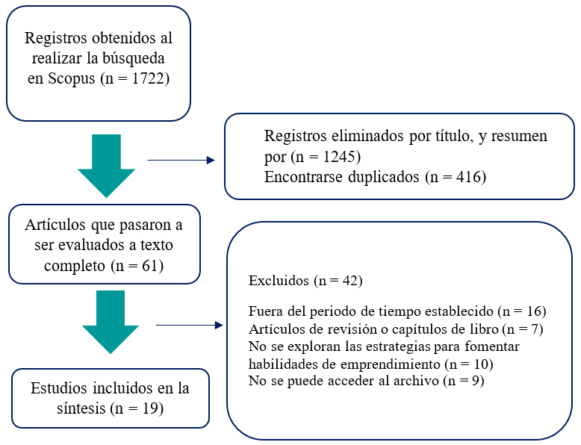
Fuente: Elaboración propia
En cuanto a las implicaciones éticas del presente estudio, dado que se lleva a cabo mediante el análisis documental de artículos publicados en bases de datos científicas, se considera que no existen riesgos para instituciones o participantes.

Resultados
Al evaluar el lugar de origen de los estudios (figura 2), se observa que 10 de los 19 estudios se llevaron a cabo en España e Indonesia, mientras que en cada uno de los demás países solo se identificó un estudio.

Figura 2. Estudios revisados por país de origen
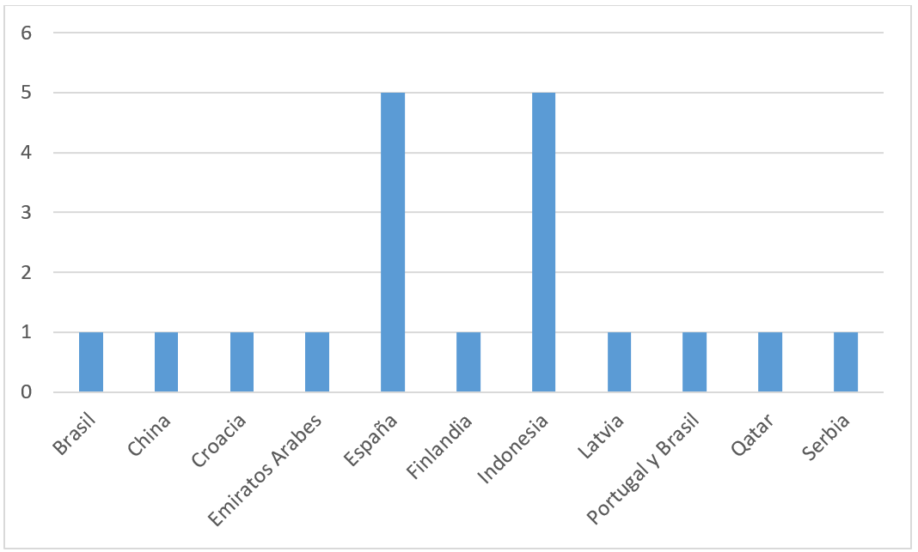
Fuente: Elaboración propia
En la figura 3 se observa que el rango de años de publicación de los estudios incluidos va desde 2016 hasta 2023. Durante este lapso, la mayoría de los artículos se concentró en 2020 y años posteriores, lo que sugiere un interés reciente por la promoción y formación de habilidades para emprender.

Figura 3. Estudios revisados por año de publicación
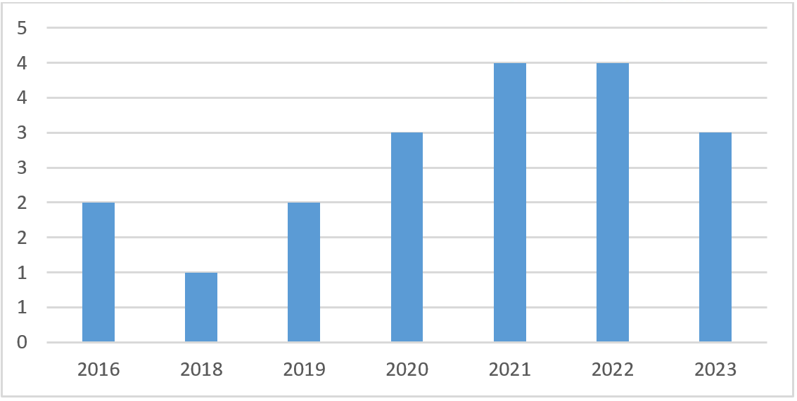Fuente: Elaboración propia
En cuanto a las características metodológicas de los estudios, se observa una importante prevalencia de estudios cuantitativos no experimentales, seguidos de diseños experimentales, mientras que solo dos estudios se llevaron a cabo utilizando un diseño cualitativo.
En relación con la población acumulada, se incluyen 8055 estudiantes de secundaria en 7 estudios, y 26 471 estudiantes universitarios en 12 estudios (tabla 2). La diferencia en las poblaciones puede deberse a que las expectativas de emprendimiento son más altas en el sector universitario, ya que estos estudiantes tienen acceso a una mayor cantidad de oportunidades de formación y trabajo de campo, como prácticas, voluntariados, intercambios, entre otros. En cambio, los estudiantes de secundaria aún no cuentan con estas oportunidades (Achcaoucaou et al., 2014; Wibowo et al., 2021).

Tabla 2. Caracterización metodológica de los estudios
Autor | Población | Participantes | Enfoque | Diseño
Ferrandiz et al. (2018) | Universitarios | 28 | Cualitativo | Estudio de caso
Bodolica et al. (2021) | Universitarios | 1 | Cualitativo | Narrativo
Alqahtani (2023) | Universitarios | 402 | Cuantitativo | Experimental
Ruiz-Rosa et al. (2021) | Universitarios | 90 | Cuantitativo | Experimental
Daniel y Almeida (2020) | Universitarios | 308 | Cuantitativo | Experimental
Rusdarti y Melati (2022) | Secundaria | 80 | Cuantitativo | Experimental
Nurfauzi et al. (2020) | Secundaria | 96 | Cuantitativo | Experimental
Xiang et al. (2023) | Universitarios | 20134 | Cuantitativo | No experimental
Olutuase et al. (2020) | Universitarios | 750 | Cuantitativo | No experimental
Barrientos-Báez et al. (2022) | Universitarios | 400 | Cuantitativo | No experimental
Nevalainen et al. (2021) | Universitarios | 64 | Cuantitativo | No experimental
Stamatović y Zlatić (2021) | Universitarios | 70 | Cuantitativo | No experimental
Perić et al. (2020) | Secundaria | 1272 | Cuantitativo | No experimental
Iglesias-Sánchez et al. (2019) | Universitarios | 329 | Cuantitativo | No experimental
Moreno et al. (2019) | Universitarios | 1874 | Cuantitativo | No experimental
Krishnawati et al. (2023) | Secundaria | 500 | Cuantitativo | No experimental
Supardi et al. (2023) | Secundaria | 100 | Cuantitativo | No experimental
Muhe y Tawe (2016) | Secundaria | 97 | Cuantitativo | No experimental
Bikse et al. (2016) | Secundaria | 5910 | Cuantitativo | No experimental
Fuente: Elaboración propia
En la tabla 3 se pueden apreciar las conclusiones del impacto de las estrategias utilizadas por cada uno de los 19 estudios incluidos en la revisión. Los 10 trabajos realizados con base en el currículo regular concuerdan en que la formación en el aula es insuficiente para el desarrollo integral de estudiantes emprendedores, tanto en el nivel secundario como en el nivel universitario. Igualmente, se destaca que, además de la información y el contenido teórico, se necesita un ambiente donde poner en práctica los conocimientos, ya que los resultados mejoran cuando este entorno práctico es supervisado por un experto y permite al aprendiz tener un mayor contacto con profesionales expertos y otros emprendedores experimentados (Barrientos-Báez et al., 2022; Bikse et al., 2016; Krishnawati et al., 2023; Moreno et al., 2019; Muhe y Tawe, 2016; Olutuase et al., 2020; Perić et al., 2020; Stamatović y Zlatić, 2021; Supardi et al., 2022; Xiang et al., 2023).

Tabla 3. Impacto de las estrategias según el ámbito
Autor (res) | Conclusión | Impacto | Ámbito
Alqahtani (2023) | El uso de inteligencia artificial impacta positivamente en la educación emprendedora. | Social-profesional | Educación formal
Xiang et al. (2023) | Fortalecer la construcción de un gobierno digital y una educación empresarial para los emprendedores sociales de los estudiantes universitarios, y prestar atención al importante papel de la cognición psicológica individual en la capacidad de emprendimiento social individual. | Profesional | Educación formal
Olutuase et al. (2020) | El diseño de la educación empresarial que garanticen la construcción de las habilidades emprendedoras requeridas en los estudiantes debe tener una base empírica. | Personal-emocional | Educación formal
Barrientos-Báez et al. (2022) | El emprendimiento es una habilidad transversal que necesita de oportunidades para practicar lo aprendido en la teoría. Los jóvenes tienen una actitud positiva al emprendimiento; sin embargo, la orientación del emprendimiento varía por el género. Mientras los hombres valoran más la toma de acciones, las mujeres priorizan la seguridad. | Personal | Educación formal
Nevalainen et al. (2021) | El programa extracurricular Proakatemia es eficiente en la formación de estudiantes emprendedores. | Educativo | Extracurricular
Bodolica et al. (2021) | Para lograr un impacto en la sociedad es necesario que el emprendimiento sea respaldado por diferentes organismos y se sostenga en los valores institucionales universitarios. | Social-institucional | Extracurricular
Stamatović y Zlatić (2021) | La educación emprendedora en aulas es insuficiente por sí sola, por lo que necesita ser complementada con experiencias externas que permitan enriquecer la formación curricular de las instituciones de educación superior. | Social-educativo | Extracurricular
Ruiz-Rosa et al. (2021) | La participación en proyectos de emprendimiento fortaleció principalmente el espíritu emprendedor de los participantes. | Educativo-personal | Metodología alternativa
Daniel y Almeida (2020) | La participación en empresas jóvenes mejora la intención emprendedora. | Social-institucional | Extracurricular
Perić et al. (2020) | La participación en voluntariados o actividades laborales aumenta la intención emprendedora. | Productivo | Educación formal
Iglesias-Sánchez et al. (2019) | La participación en actividades extracurriculares permite mejorar la competencia emprendedora percibida y aumenta la intención emprendedora. | Personal | Extracurricular
Moreno et al. (2019) | Las competencias relacionadas a implementar y realizar actividades influyen en la creación de trabajo, y se asocia con la intención de crear una empresa. | Productivo | Educación formal
Ferrandiz et al. (2018) | El acceso a actividades extracurriculares en compañía de mentores, profesionales expertos y especialistas permite desarrollar la intención emprendedora, ya que este acompañamiento funciona como cimiento de proyectos de negocios. | Profesional | Extracurricular
Krishnawati et al. (2023) | La educación emprendedora como parte del currículo escolar tiene efectos positivos en la intención emprendedora de los estudiantes. | Pedagógico-personal | Educación formal
Supardi et al. (2022) | La educación emprendedora impacta en la competencia emprendedora, la cual repercute en la intención de emprender. Para una óptima educación los profesores deben estimular el desarrollo de un espíritu de liderazgo en emprendimiento. | Pedagógico-profesional | Educación formal
Rusdarti y Melati (2022) | El modelo de incubadora de negocios en la escuela es un método efectivo para desarrollar el espíritu emprendedor en los estudiantes. | Personal | Extracurricular
Nurfauzi et al. (2020) | La implementación de un centro de negocios escolar fomenta el espíritu emprendedor de los estudiantes, aumentando su autoconfianza, orientación al trabajo y orientación al futuro. | Emocional-profesional | Extracurricular
Muhe y Tawe (2016) | El diseño curricular de aprendizaje de emprendimiento tiene un efecto significativo en la competencia emprendedora de los estudiantes de secundaria. | Pedagógico | Educación formal
Bikse et al. (2016) | Según los jóvenes, el contexto de la escuela es esencial para estimular el emprendimiento, ya que este puede permitir a los estudiantes adquirir conocimiento, experimentar situaciones reales de producción, reunirse con emprendedores con experiencia, pues los jóvenes consideran que carecen de buenas ideas de negocio, conocimiento, motivación y coraje. | Personal | Educación formal
Fuente: Elaboración propia
Al evaluar las estrategias estudiadas para la promoción de la competencia emprendedora, se observa que el 52.6 % de los estudios se sustentan en el currículo regular, mientras que el 15.8 % se apoya en actividades extracurriculares. Otras estrategias se observaron en una única ocasión, y se detallan en la tabla 4. La evaluación del efecto del currículo regular está relacionada con el impulso de múltiples países europeos por implementar la educación emprendedora como parte de los contenidos impartidos en el aula (Alqahtani, 2023), lo que implica asegurarse de que los estudiantes reciban de manera uniforme la información básica que les permita emprender.

Tabla 4. Estrategias para la promoción de habilidades de emprendimiento
Autor | Estrategia | Categoría
Alqahtani (2023) | Inteligencia artificial | Metodología alternativa
Xiang et al. (2023) | Educación empresarial impartida por las universidades | Currículo regular
Olutuase et al. (2020) | Programas de educación empresarial | Currículo regular
Barrientos-Báez et al. (2022) | Las experiencias facilitan el aprendizaje cotidiano | Currículo regular
Nevalainen et al. (2021) | Curso SKILLOON | Actividades extracurriculares
Bodolica et al. (2021) | Unirse a clubes de actividades extracurriculares | Actividades extracurriculares
Stamatović y Zlatić (2021) | Enfoque sistemático de una educación empresarial | Currículo regular
Ruiz-Rosa et al. (2021) | Aprendizaje basado en proyectos | Metodología alternativa
Daniel y Almeida (2020) | participación en empresas jóvenes | Actividades extracurriculares
Perić et al. (2020) | Actividades extraescolares | Currículo regular
Iglesias-Sánchez et al. (2019) | Actividades extracurriculares variadas | Actividades extracurriculares
Moreno et al. (2019) | Creación de grupos de trabajo como la Red de Profesores Emprendedores (ETN) | Currículo regular
Ferrandiz et al. (2018) | Tutorías, práctica de startups, clases magistrales de emprendedores, acceso a ideas y espacio de trabajo conjunto | Actividades extracurriculares
Krishnawati et al. (2023) | Educación empresarial como programa educativo alternativo | Currículo regular
Supardi et al. (2022) | Implementar una educación empresarial en secundaria | Currículo regular
Rusdarti y Melati (2022) | Incubadora escolar de negocios | Actividades extracurriculares
Nurfauzi et al. (2020) | Centro de negocios escolar | Actividades extracurriculares
Muhe y Tawe (2016) | Diseño de aprendizaje empresarial | Currículo regular
Bikse et al. (2016) | Educación basada en competencias, integrando la educación empresaria | Currículo regular
Fuente: Elaboración propia
En la figura 5 se pueden observar las habilidades, conocimientos y actitudes asociadas a la competencia emprendedora que fueron evaluadas en los estudios revisados. En este sentido, se encontró que la competencia emprendedora fue la principal variable evaluada en el 31.6 % de los estudios, seguida de la educación e intención emprendedora, cada una con un 21.1 %. Finalmente, el emprendimiento social representó el 5.3 % de los casos.
Cabe señalar que la competencia emprendedora se concibe como la suma de la actitud emprendedora, lo cual incluye habilidades sociales, liderazgo, responsabilidad y capacidad para tomar riesgos; mientras que la educación emprendedora está constituida por los conocimientos obtenidos a través de la educación formal o no formal. En cambio, el espíritu emprendedor se relaciona con los pensamientos y creencias acerca del emprendimiento; y la intención emprendedora se refiere a la proyección y planificación a futuro para iniciar un emprendimiento (Baena-Luna et al., 2020; Calanchez et al., 2022).

Figura 5. Habilidades asociadas a la competencia emprendedora
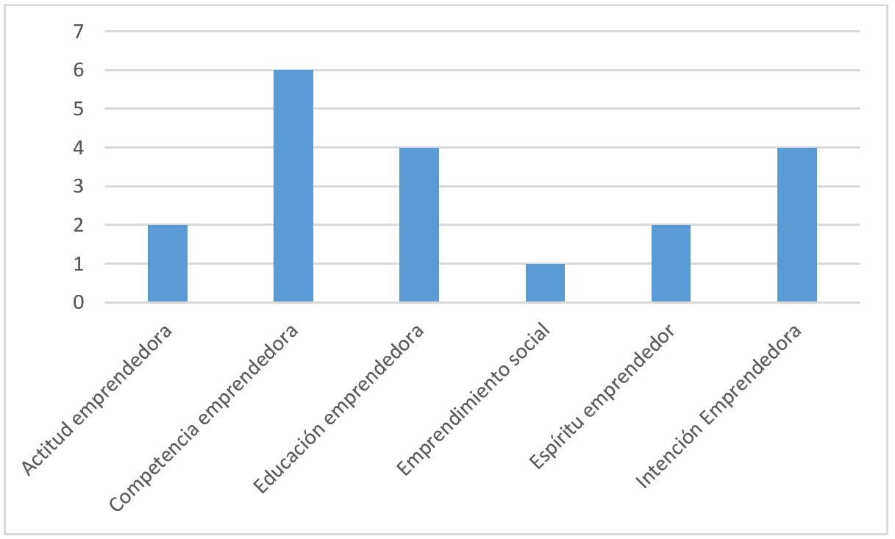
Fuente: Elaboración propia
Finalmente, tanto los resultados del monitoreo como de la aplicación de programas específicos obtienen resultados similares. La participación en actividades extracurriculares vinculadas al emprendimiento —tales como incubadoras de negocio, proyectos de emprendimiento, cursos integrales, prácticas en empresas jóvenes y el acompañamiento de profesionales y mentores— mejora las habilidades para emprender y sus variables asociadas (Alqahtani, 2023; Bodolica et al., 2021; Daniel y Almeida, 2020; Ferrandiz et al., 2018; Iglesias-Sánchez et al., 2019; Nevalainen et al., 2021; Nurfauzi et al., 2020; Ruiz-Rosa et al., 2021; Rusdarti y Melati, 2022).

Discusión
La revisión realizada muestra que la competencia emprendedora se concibe como la suma de la actitud emprendedora, lo cual incluye habilidades sociales, liderazgo, responsabilidad y capacidad para tomar riesgos; mientras que la educación emprendedora está constituida por los conocimientos obtenidos a través de la educación formal o no formal. En cambio, el espíritu emprendedor se relaciona con los pensamientos y creencias acerca del emprendimiento; y la intención emprendedora se refiere a la proyección y planificación a futuro para iniciar un emprendimiento (Baena-Luna et al., 2020; Calanchez et al., 2022).
Por otra parte, el estudio realizado por Stamatović y Zlatić (2021) evidencia que la existencia de una educación emprendedora parece poca, pues necesita indiscutiblemente ser complementada con experiencias externas para que la formación impartida a nivel superior se efectiva posteriormente en el mundo laboral. En este sentido, Olutuase et al. (2020) va un poco más y allá y propone diseñar una educación empresarial, con un fundamento empírico, que permita desarrollar verdaderas habilidades emprendedoras en el estudiantado.
Asimismo, logró demostrarse que las estrategias utilizadas para fomentar prácticas de emprendimiento en estudiantes de educación secundaria y superior deben basarse en el aprendizaje práctico o la observación directa. Al respecto, Nurfauzi et al. (2020) proponen implementar un centro de negocios escolar para despertar el espíritu emprendedor de los estudiantes; de igual manera, Rusdarti y Melati (2022) señalan la importancia de llevar a cabo un modelo de incubadora de negocios con el mismo fin mostrado por Nurfauzi et al. (2020).
Entre las estrategias utilizadas para fomentar prácticas de emprendimiento en estudiantes se encontraron: el uso de inteligencia artificial en las actividades planificadas (Alqahtani 2023); los Programas de educación empresarial (Olutuase et al. 2020; Bikse et al. 2016; Muhe y Tawe 2016; Supardi et al. 2022; Krishnawati et al. 2023;); actividades extracurriculares (Nevalainen et al. 2021; Bodolica et al. 2021; Daniel y Almeida 2020; Nurfauzi et al. 2020; Rusdarti y Melati 2022; Iglesias-Sánchez et al. 2019). Además, la implementación de tutorías, práctica de startups, clases magistrales de emprendedores (Ferrandiz et al. 2018) y el Aprendizaje basado en proyectos (Ruiz-Rosa et al. 2021)
La revisión que se ha realizado presentó algunas estrategias que pueden contribuir para fomentar prácticas y el desarrollo de habilidades de emprendimiento en el estudiantado. Destaca el papel que los profesores tienen en dicho proceso y se les anima a proponer tareas o actividades que le permitan al estudiante crear valor de acuerdo a los problemas y/o oportunidades que estos identifiquen a través de un proceso iterativo con ellos mismos.
Finalmente, logró desprenderse del análisis que la educación empresarial busca el desarrollo de habilidades sociales (blandas), es decir, que el estudiante sea capaz de dominar los valores empresariales, y habilidades duras; estas se refieren a las habilidades empresariales o comerciales. En la educación secundaria, se requiere hacer énfasis en la manera como los estudiantes consigan afianzar sus actitudes y que descubran las habilidades empresariales básicas; a nivel superior, es necesario la implementación de estrategias que favorezcan prácticas empresariales y así proporcionar una experiencia empresarial a los estudiantes (Bikse et al. 2016; Stamatović y Zlatić 2021). Los graduados además de contar con el conocimiento y la mentalidad para encontrar trabajo, deben haber recibido una educación que les permita fomentar la creatividad y las habilidades empresariales en un entorno laboral real y práctico (Olutuase et al. 2020).

Conclusión
El desarrollo de habilidades de emprendimiento en estudiantes de secundaria y superior aumenta la posibilidad de que estos generen futuras empresas que brinden empleo a la comunidad y contribuyan al desarrollo industrial del país. Sin embargo, este tipo de formación debe trascender la teoría y las aulas, y en su lugar promover una conexión con contextos prácticos y vivenciales donde los alumnos puedan poner en práctica lo aprendido con la supervisión y acompañamiento de profesionales que actúen como mentores y nutran su desarrollo con su experiencia.
En la promoción de estas habilidades, las instituciones pueden optar por vincular a sus estudiantes en actividades extracurriculares, como centros escolares de negocio y talleres de emprendimiento en el caso de la educación secundaria, así como prácticas preprofesionales, incubadoras de emprendimiento y voluntariados en el ámbito de la educación superior. Este nivel educativo representa el medio a través del cual se brindan una serie de herramientas que permiten a los jóvenes incorporarse al mercado laboral una vez finalizada su carga académica. En función de esto, las universidades deben enfocarse en desarrollar tales destrezas en el estudiantado para que, en el futuro, tengan las herramientas para crear su propio negocio.
Por otra parte, cabe indicar que la revisión realizada evidenció que un entorno laboral competitivo requiere de profesionales con habilidades adaptadas a las necesidades y oportunidades actuales. Por eso, la educación superior desempeña un papel crucial al identificar las necesidades, talentos y posibles carencias de los estudiantes, independientemente de la carrera cursada, con el fin de fomentar el deseo de convertirse en profesionales innovadores con una visión empresarial.
Asimismo, y aunque la formación para el emprendimiento como elemento educativo se ha estudiado principalmente en la enseñanza superior, es importante destacar que también está siendo introducida gradualmente en la enseñanza primaria y secundaria. Por lo tanto, se requiere que los docentes de estos niveles sean innovadores en el uso de métodos de aprendizaje. Además, el sistema educativo debe recibir un gran impulso por parte de los organismos rectores educativos, las comunidades involucradas y el profesorado en general.
Por último, en cuanto a la metodología utilizada en los estudios revisados —tanto los cualitativos como los cuantitativos, con muestras de diversos tamaños—, han arrojado resultados similares. Esto sugiere que, en lo que respecta a la promoción de las habilidades emprendedoras, más allá del conocimiento teórico o las habilidades sociales, es especialmente importante la exposición a contextos que faciliten la aplicación práctica de los conocimientos y que fomenten la intención de emprender en el futuro.

Futuras líneas de investigación
Surge la necesidad de profundizar en si realmente se están aplicando estrategias para el emprendimiento en secundaria, pues en Latinoamérica hay pocas investigaciones que aborden específicamente la promoción de ese tipo de habilidades en dicho nivel educativo. Comprobar si tales métodos se están implementando sería fundamental para evaluar su efectividad y, en caso necesario, reorientar las iniciativas aplicadas.

Referencias
Achcaoucaou, F. Guitart-Tarrés, L. Miravitlles-Matamoros, P. Núñez-Carballosa, A. Bernardo, M. and Bikfalvi, A. (2014). Competence assessment in higher education: A dynamic approach. Human Factors and Ergonomics In Manufacturing, 24(4), 454–467. https://doi.org/10.1002/hfm.20394
Alqahtani, M. (2023). Artificial intelligence and entrepreneurship education: A paradigm in Qatari higher education institutions after covid-19 pandemic. International Journal of Data and Network Science, 7(2), 695–706. https://doi.org/10.5267/j.ijdns.2023.3.002
Angheluță, P., Oancea, M., Diaconu, A. and Dima, C. (2020). Dynamics of establishment of the enterprises and the entrepreneurship in Romania. European Journal of Sustainable Development, 9(3), 116–126. https://doi.org/10.14207/ejsd.2020.v9n3p116
Arteaga, M. y Valencia, S. (2022). Estudio del carácter emprendedor de las mujeres jóvenes bolivianas de 22 a 30 años en las ciudades de La Paz y El Alto. Revista Perspectivas, (49), 59-96. http://www.scielo.org.bo/scielo.php?script=sci_arttext&pid=S1994-37332022000100059&lng=es&tlng=es
Baena-Luna, P., García-Río, E. y Monge-Agüero, M. (2020). Entrecomp: marco competencial para el emprendimiento. Una revisión sistemática de la literatura sobre su uso y aplicación. Información Tecnológica, 31(2), 163–172. https://doi.org/10.4067/S0718-07642020000200163
Barrientos-Báez, A., Martínez-González, J., García-Rodríguez, F. and Galán, J. (2022). Entrepreneurial competence perceived by university students: Quantitative and descriptive analysis. Journal of International Studies, 15(2), 40–49. https://doi.org/10.14254/2071-8330.2022/15-2/3
Bikse, V., Lusena-Ezera, I. and Rivza, B. (2016). Performance trends in youth entrepreneur’s capacity prerequisite for the entrepreneurship development of Latvia. Polish Journal of Management Studies, 14(1), 40–50. https://doi.org/10.17512/pjms.2016.14.1.04
Bodolica, V., Spraggon, M. and Badi, H. (2021). Extracurricular activities and social entrepreneurial leadership of graduating youth in universities from the Middle East. International Journal of Management Education, 19(2). https://doi.org/10.1016/j.ijme.2021.100489
Calanchez, A., Chávez, K., Padrón, A. y Sulbarán, D. (2022). Competencias emprendedoras y espíritu empresarial en la nueva era feminista: Una revisión literaria. Telos: Revista de Estudios Interdisciplinarios en Ciencias Sociales, 24(3), 643–658.
Chaerudin, R. and Hartati, S. (2018). Entrepreneurship curriculum development in senior high school. International Journal of Engineering and Technology (UAE), 7(3), 245–249. https://doi.org/10.14419/ijet.v7i3.25.17555
Daniel, A. and Almeida, J. (2020). The role of junior enterprises in the development of students’ entrepreneurial skills. Education and Training, 63(3), 360–376. https://doi.org/10.1108/ET-03-2019-0049
Debarliev, S., Janeska-Iliev, A., Stripeikis, O. and Zupan, B. (2022). What can education bring to entrepreneurship? Formal versus non-formal education. Journal of Small Business Management, 60(1), 219–252. https://doi.org/10.1080/00472778.2019.1700691
Ferrandiz, J., Fidel, P. and Conchado, A. (2018). Promoting entrepreneurial intention through a higher education program integrated in an entrepreneurship ecosystem. International Journal of Innovation Science, 10(1), 6–21. https://doi.org/10.1108/IJIS-09-2017-0089
Ferreira, H. J., Patton, K. and Parker, M. (2022). From isolation to collaboration: development of a community of physical education teachers in pandemic times. Movimento, (28) 1-19. https://doi.org/10.22456/1982-8918.127470
Hockerts, K. (2018). The Effect of Experiential Social Entrepreneurship Education on Intention Formation in Students. Journal of Social Entrepreneurship, 9(3), 234–256. https://doi.org/10.1080/19420676.2018.1498377
Iglesias-Sánchez, P., Jambrino-Maldonado, C. and De las Heras-Pedrosa, C. (2019). Training entrepreneurial competences with open innovation paradigm in higher education. Sustainability (Switzerland), 11(17). https://doi.org/10.3390/su11174689
Instituto Provincial de Formación Laboral del Gobierno de la Provincia de Buenos Aires (s. f.). Certificación de Capacitación Laboral. Habilidades para emprender. https://www.trabajo.gba.gov.ar/ipfl/sites/default/files/orientaciones-pedagogicas/Habilidades%20para%20emprender%20-%20CL%20-%202023.pdf
Johnson, N. and Phillips, M. (2017). Rayyan for systematic reviews. Libraries Faculty and Staff Scholarship and Research. Paper 197. http://dx.doi.org/10.1080/1941126X.2018.1444339
Krishnawati, N., Nurihsan, J., Budimansyah, D. and Nurdin, E. S. (2023). The Role of Entrepreneurship Education in Shaping Students’ Emotional and Cognitive Competencies for Entrepreneurship. International Journal of Learning, Teaching and Educational Research, 22(2), 262–280. https://doi.org/10.26803/ijlter.22.2.15
Lazear, E. P. (2005). Entrepreneurship. Journal of Labor Economics, 23(4), 680. doi: http://dx.doi.org/10.1086/491605
Lozano, C., Gutiérrez, L. y Ruiz, C. (2023). La metodología del enfoque en el ser: competencias emprendedoras en los participantes del Creactivate 4.0. Estudios de la Gestión, (13), 9-33. https://repositorio.uasb.edu.ec/bitstream/10644/9140/1/03-TC-Lozano-Gutierrez-Ruiz.pdf
Malach, J. and Kristová, K. (2017). The impact of school education and family environment on pupils’ entrepreneurial spirit and attitude to entrepreneurship. New Educational Review, 49(3), 101–114. https://doi.org/10.15804/tner.2017.49.3.08
Manterola, C., Astudillo, P., Arias, E. y Claros, N. (2013). Revisiones sistemáticas de la literatura. Qué se debe saber acerca de ellas. Cirugía Española, 91(3), 149-155. DOI: 10.1016/j.ciresp.2011.07.009
Morakinyo, A. and Akinsola, O. (2019). Leadership and entrepreneurship education as a strategy for strengthening youth community engagement in Nigeria: Lessons learnt from jumpstart project. International Journal of Entrepreneurship, 23(1Special Issue). https://www.scopus.com/inward/record.uri?eid=2-s2.0-85078782651&partnerID=40&md5=f9a42616a4cf13afe6d65ded81ae0021
Moreno, Á., Muñoz, L. and Morote, R. (2019). The role of higher education in development of entrepreneurial competencies: Some insights from castilla-la mancha university in Spain. Administrative Sciences, 9(1). https://doi.org/10.3390/admsci9010016
Muhe, A. and Tawe, A. (2016). The effect of the entrepreneurial learning design on students’ entrepreneurial competence in vocational high schools in makassar. International Journal of Environmental and Science Education, 11(9), 3147–3159. https://doi.org/10.12973/ijese.2016.911a
Musthan, Z. (2019). An effective leadership model for madrasah principals in Indonesia. Pertanika Journal of Social Sciences and Humanities, 27(1), 133–147. https://digilib.iainkendari.ac.id/3891/1/9.%20JSSH-3753-2018.pdf
Nevalainen, T., Seikkula-Leino, J. and Salomaa, M. (2021). Team learning as a model for facilitating entrepreneurial competences in higher education: The case of proakatemia. Sustainability, 13(13). https://doi.org/10.3390/su13137373
Nurfauzi, Y., Suyanto, S., Sukidjo, S., Munsyi, M. and Ahdhianto, E. (2020). The role of business center using sentiment analysis to foster entrepreneurial spirit in vocational high school. Universal Journal of Educational Research, 8(11), 5151–5157. https://doi.org/10.13189/ujer.2020.081114
Olutuase, S., Brijlala, P. and Yan, B. (2020). Model for stimulating entrepreneurial skills through entrepreneurship education in an African context. Journal of Small Business & Entrepreneurship, 35(2). https://doi.org/10.1080/08276331.2020.1786645
Ouzzani, M., Hammady, H., Fedorowicz, Z. and Elmagarmid, A. (2016). Rayyan—A web and mobile app for systematic reviews. Systematic Reviews, 5(1), 210. https://doi.org/10.1186/s13643-016-0384-4
Page, M. J., McKenzie, J. E., Bossuyt, P. M., Boutron, I., Hoffmann, T. C., Mulrow, C. D, Shamseer, L., Tetzlaff, J. M., Akl, E. A., Brennan, S. E., Chou, R., Glanville, J., Grimshaw, J. M., Hróbjartsson, A., Lalu, M. M., Li, T., Loder, E. W., Mayo, E., McDonald, S., McGuiness, L. et al. (2021). The PRISMA 2020 statement: an updated guideline forreporting systematic reviews. BMJ, 372(71). https://doi.org/10.1136/bmj.n71
Pañellas, D., Calderón, Y. y Abadie, L. (2023). Educación emprendedora para niñas, niños y adolescentes. Experiencias y notas a debate. Economía y Desarrollo, 167(Supl. 1). http://scielo.sld.cu/scielo.php?script=sci_arttext&pid=S0252-85842023000300012&lng=es&tlng=es
Perić, J., Oberman, S. and Getoš, Ž. (2020). The role of vocational education in developing entrepreneurial competences of students. Ekonomski Pregled, 71(5), 463–492. https://doi.org/10.32910/ep.71.5.2
Ruiz-Rosa, I., Gutiérrez-Taño, D. and García-Rodríguez, F. J. (2021). Project-Based Learning as a tool to foster entrepreneurial competences. Cultura y Educación, 33(2), 316–344. https://doi.org/10.1080/11356405.2021.1904657
Rusdarti, and Melati, I. S. (2022). Innovation management of school cooperative using business incubator model. Journal of Governance and Regulation, 11(4 Special Issue), 330–338. https://doi.org/10.22495/jgrv11i4siart13
Stamatović, J. and Zlatić, L. (2021). Entrepreneurship and the education of future teachers. Journal of Elementary Education, 14(1), 13–30. https://doi.org/10.18690/REI.14.1.13-30.2021
Supardi, E., Islamy, F. J., Muhidin, S. A., and Sutarni, N. (2022). How to educate students to become competent entrepreneurs. Cakrawala Pendidikan, 41(1), 142–153. https://doi.org/10.21831/cp.v41i1.45912
Toapanta-Mendoza, E., González-Carrión, E., Cueva-Cueva, D., González-Aguilera, D. (2022). Evaluación de habilidades emprendedoras y su aporte al desarrollo económico en la ciudad de Loja. Polo del Conocimiento, 7(6), 981-1001. DOI: 10.23857/pc.v7i6.4116
Valle, P. S., Valle, G. L. y Navas, Y. (2021). Contextualización del diseño curricular de la carrera de Sociología. Revista Científica Hallazgos21, 6(2), 158- 173. http://revistas.pucese.edu.ec/hallazgos21/
Wibowo, H., Harding, D., Hafiar, H., Kadiyono, A., Ma’mun, T., Nugraha, Y. and Siswadi, A. (2021). The Entrepreneurship Intentions of Students: Attitude Establishment through Intrapersonal Communication Process. Review of International Geographical Education Online, 11(4), 1146–1153. https://doi.org/10.33403/rigeo.8006830
Xiang, X., Wang, J., Long, Z. and Huang, Y. (2023). Improving the Entrepreneurial Competence of College Social Entrepreneurs: Digital Government Building, Entrepreneurship Education, and Entrepreneurial Cognition. Sustainability (Switzerland), 15(1). https://doi.org/10.3390/su15010069

Rol de Contribución | Autor (es)
Conceptualización | Juan Alberto Arias Camarena
Metodología | Lucio Wilfredo Colque Quispe
Software | Juan Alberto Arias Camarena
Validación | Lucio Wilfredo Colque Quispe
Análisis Formal | Juan Alberto Arias Camarena «principal», Lucio Wilfredo Colque Quispe «igual»
Investigación | Juan Alberto Arias Camarena
Recursos | Juan Alberto Arias Camarena
Curación de datos | Lucio Wilfredo Colque Quispe
Escritura - Preparación del borrador original | Juan Alberto Arias Camarena
Escritura - Revisión y edición | Lucio Wilfredo Colque Quispe
Visualización | Juan Alberto Arias Camarena «principal», Lucio Wilfredo Colque Quispe «que apoya»
Supervisión | Lucio Wilfredo Colque Quispe
Administración de Proyectos | Juan Alberto Arias Camarena
Adquisición de fondos | Juan Alberto Arias Camarena

